Document SLAM
Questions dans le cadre du PPE 1, Projet LISA
Visionneuse / Back Office :
Sommes-nous libres sur l’utilisation de moyens tiers (Framework, librairies, etc.) ?
Il y a-t-il une charte graphique imposée ?
Oui, vous êtes libres dans le choix des technos, aucune charte graphique n’est imposée
Peut-on proposer des évolutions légères (outil de recherche supplémentaire pour la visionneuse, touch Sound, statistiques sur le back office, etc.) ?
Oui, tout à fait
La visionneuse doit-elle être une application web locale ou disponible en ligne ?
-> Si en ligne, cet accès doit-il être restreint au groupe d’acheteurs de l’application ?
La visionneuse a pour objectif d’être distribuée à diverses sociétés, à travers différents supports, à vous d’interpréter et de proposer la meilleure solution
Visionneuse :
Si la visionneuse est disponible depuis une grande surface « X », les catalogues de la grande surface « Y » sont-ils accessibles depuis la grande surface «X » ? Est-ce que cette option pourrait-elle être configurable depuis le panel Back Office ?
Non, il faut bien entendu distribuer le prospectus X au magasin X
Back Office :
Quels outils doivent être mis à dispositions pour chacun des rangs de personnes fournis dans le fichier PDF ?
Le back office est seulement à disposition du service de production
Autres :
Faut-il rédiger un contrat de confidentialité avec le client ?
Ça peut être pertinent en effet
Comment peut-on obtenir les fichiers de tests (dossier d’images, fichiers XML, dossier de fonds) ?
Vous aurez la structure plus tard dans le projet, vous ne pouvez pas commencer à monter les murs de la maison sans avoir discuté du plan de la maison avec le client. La première étape consiste à rédiger le cahier des charges.
Peut-on / conseillez-vous de :
- utiliser un dépôt privé du style BitBucket ?
- faire une demande de dépôt privé local sur le réseau de l’IIA ?
- utiliser un dépôt public GitHub ?
L’utilisation d’un contrôle de code source est nécessaire, libre à vous d’utiliser celui qui vous convient le mieux. A noter que l’utilisation d’un dépôt public GitHub nécessite que le projet soit open source (du moins en version gratuite). Vu que vous réalisez ça pour un client spécifique, je ne sais pas si ce choix est le plus pertinent.
Bon courage, Cédric DANIEL.

Préciser les besoins fondamentaux :
- Proposition d’une architecture logicielle permettant d’intégrer à intervalles réguliers, les données produites par l’ensemble des agences de communication.

- Création de la base de données, réflexion sur les droits à l’accès aux données de chacun des utilisateurs et applications.

- Développement d’un back-office permettant d’administrer les données issues du processus d’intégration des catalogues.

- Développement d’une application permettant la consultation des prospectus sur plusieurs supports (PC / Mac, bornes tactiles, smartphones, …).

- Si la finalité du flux est l’utilisation en direct par les différentes applications citées ci-dessus, il est prévu que celui-ci puisse à terme être ouvert et commercialisé à d’autres prestataires (imprimeurs, éditeurs de logiciels de PLV, …) qui en ont fait la demande auprès du collectif LISA.

Besoins non fondamentaux :

PA :

Site web,
Responsive sur le site web.
Connecté à internet / serveur pour données
Design à notre charge.
Chaque produit doit être consultable et cliquable. Via pop-up.
L’ajout de produit sur la borne se fera via actualisation de celle – ci.
Format d’image jpeg.
Redimensionner les images selon besoin.
Option de recherches (filtres).

PB :

Service web – mise en forme de données brutes. → C’est une plateforme de traitement.
On doit proposer un service avec des fonctionnalités que l’on décide. On doit expliquer le / les choix techniques aux clients et le laisser choisir ce qui correspond le mieux à ses attentes, → Pour et le contre de chaque solutions (poser la question à Cédric).

PC :

Projet web, connexion au serveur / bdd pour administration des données. Les catégories seront décidées et influenceront le formulaire, ex : quand on choisit un fruit / légume des options comme la catégorie / prix aux kilo / … seront générés en plus par rapport à un produit ménager.

Hébergeur : hostinger, Shost.ca

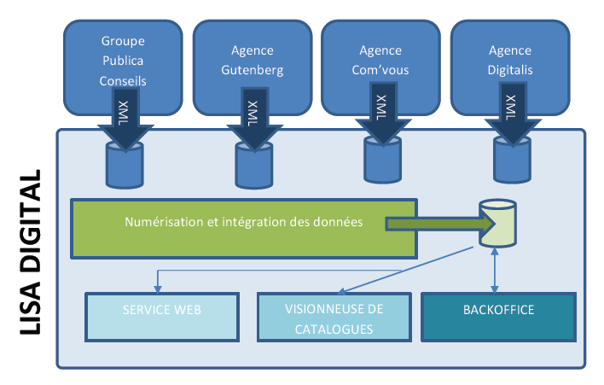

- Les données commercialisées sont (peut-être) revendus à d’autres éditeurs. Il faut donc pouvoir recevoir et renvoyer des données depuis le serveur. Jusqu’à d’autres éditeurs.
- Le service web : https://fr.wikipedia.org/wiki/Service_web

